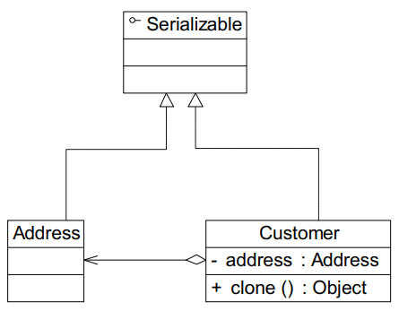
本实例实现了深克隆，Customer 和 Address 类均实现了 Serializable 接口，深克隆既复制容器对象，又复制成员对象。

